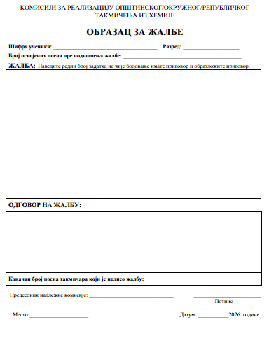
ОБАВЕШТЕЊЕ О УВИДУ У РАДОВЕ И ПОДНОШЕЊУ ЖАЛБИ
После објављивања прелиминарних ранг листа са резултатима теста, ученик у пратњи наставника/члана комисије, и изузетно, наставник у пратњи члана комисије, има право увида у бодовани рад.
Увид у радове биће омогућен у термину од 15.00 до 16.00 часова, истог дана када се одржава такмичење.
Ученици и наставници могу поднети жалбу на бодовање искључиво у писаној форми (образац за жалбе у прилогу). Накнадно поднете жалбе неће бити разматране. О поднетим жалбама одлучује Председник надлежне комисије одмах по истеку рока за жалбе, а његова одлука је коначна.
По окончању поступка по жалбама, биће објављена коначна ранг листа.

